Zachęcam Państwa do dość solidnego zgłębienia się nad tematem. To jeden z trudniejszych tematów, który sprawia dość dużo trudności na maturze.
Zacznijmy od najprostszej rzeczy, która wbrew pozorom może przysporzyć wielu kłopotów.
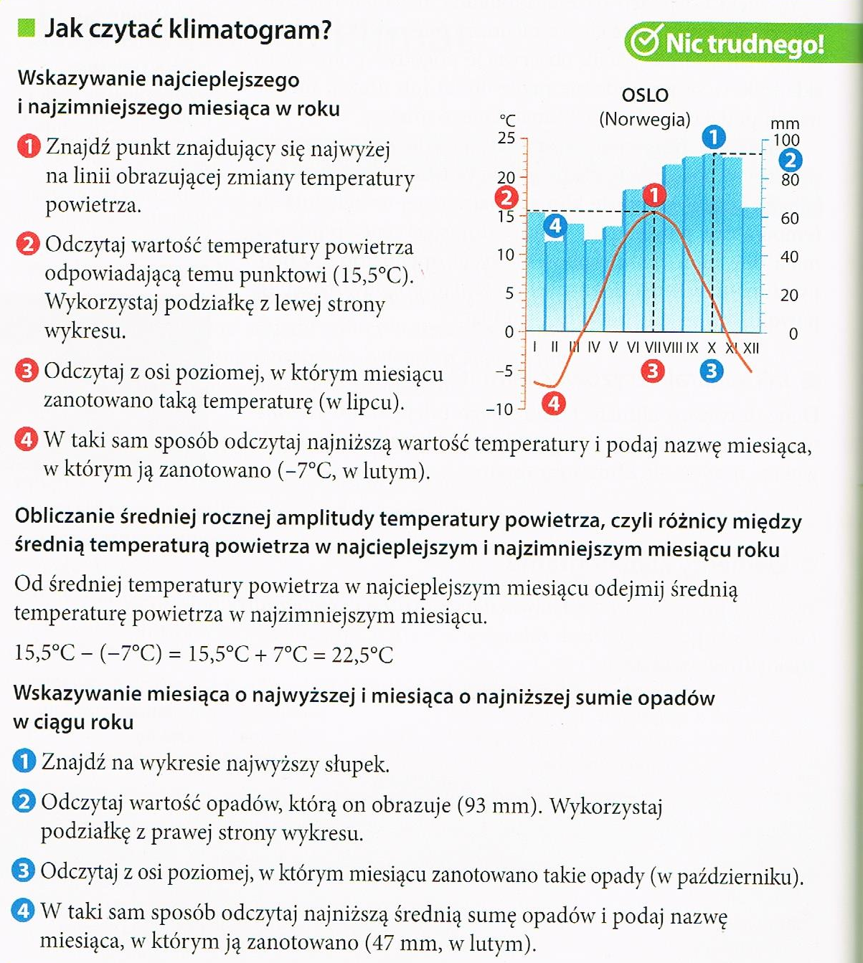

Na dobry początek kilka prostych zadań
Przypomnijmy sobie teraz piosenkę zespołu Happy End
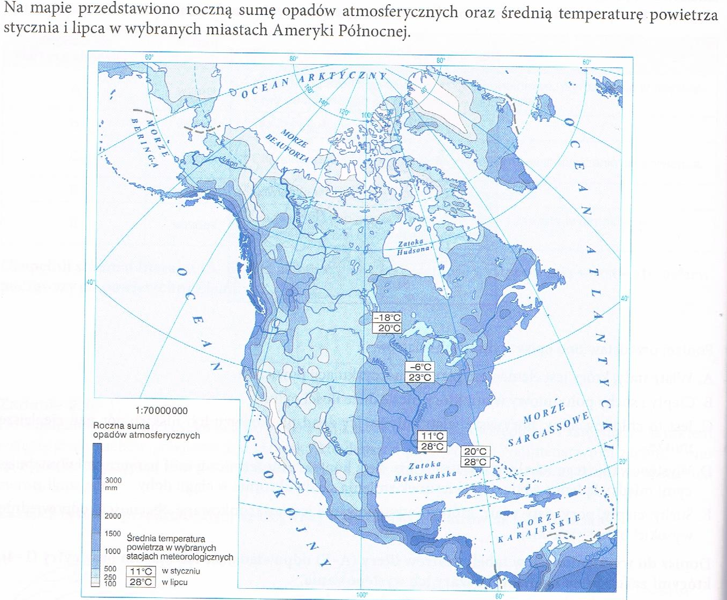
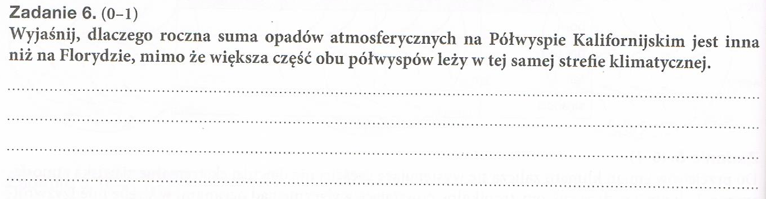
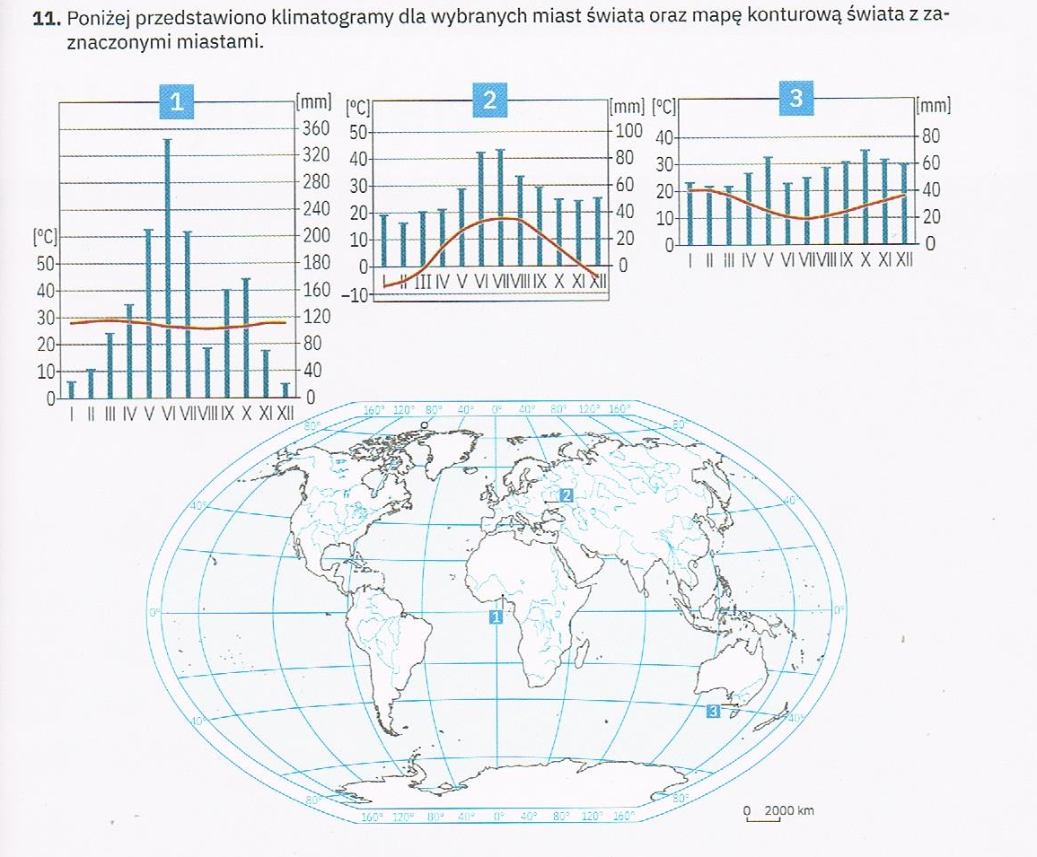

Teraz odnieśmy się do podziału w podręczniku str 123.

Na koniec spróbujmy dopasować brakujące Państwa lub miasta
